アメリカ大統領選挙を下院で見る

CHEN WENHAO†a)

[Data Science Specialization (K1)](https://ct.ritsumei.ac.jp/ct/course_5846604)( The First Report)

あらまし　本論文では、Power BI とExcelを使って，2000年から毎年下院の投票データと勝利した政党を分析し，大統領選挙との関系を明らかにし，一部の州の将来の投票傾向を推測することに成功した。毎回勝利した政党による差異に着目し，回帰分析を行うことで、今後の投票の推移を推測する。

キーワード　データサイエンス，大統領選挙，下院，回帰分析

† 立命館大学情報理工学研究科，滋賀県  
1-1-1 Nojihigashi, Creation Core #408

Kusatsu, Shiga, Japan. 525-8577

a) E-mail: gr0581vr@ed.ritsumei.ac.jp

1．まえがき

アメリカ合衆国大統領選挙(英語:United States presidential election)は, 大統領および副大統領を選出するためにアメリカ合衆国で4年ごとに行われる選挙である。1792年からの総選挙の年は4の倍数であり，1845年には11月1日の次の火曜日となった。アメリカの大統領選挙は直接選挙で、各州の有権者が投票して大統領と副大統領を選び，一般投票で多数を獲得した候補がその州の選挙人をすべて獲得し，各州の選挙人の合計を計算すると，過半数を獲得した候補がホワイトハウスに入り，新しい大統領と副大統領となる。

米国は連邦制(federalism)国家。連邦や州、地方機関が隷属関係にないことをいう。アメリカも三権分立の国ですが，具体的には立法、行政、司法机関が独立し，規制し合っています。このような権力構造のため，連邦レベルおよび州/地方レベルの役職の多くが，一定期間ごとに選挙されている。連邦レベルでは、選挙は大統領選挙(presidential election)と中間選挙(mid-term election)に分けられる。大統領選挙(presidential election)とは，大統領と副大統領を選ぶことだ。2016年の大統領選挙では，トランプ氏が大統領に選出された。前回の大統領選は2020年で，バイデン氏が大統領に選ばれた。次の大統領選は2024年だ。一般的な意味で，大統領選挙はまた広く大統領選挙年の選挙を指す。なぜなら、総選挙の年には、国会議員(上下両院)、州議員、地方選挙があるからだ。[1]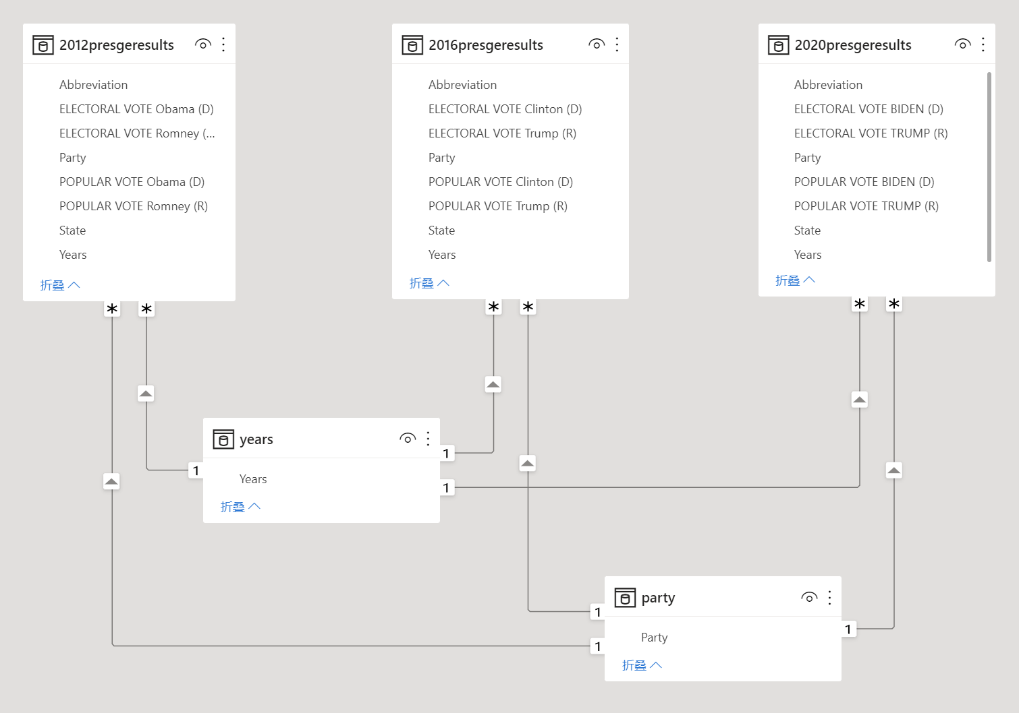

図1　 2012，2016，2020年大統領選挙の公式モデル

Figure 1　 OFFICIAL 2012，2016，2020PRESIDENTIAL GENERAL ELECTION MOUDLE

これに対し本研究では，直近三回の大統領選の票データを分析し，州ごとに勝利した党派に分け，そのうちのいくつかの重要な州で，2000年から2020年までの下院選挙の投票で勝利した党派について回帰分析を行い，将来の大統領選にどのような影響を与えるかを推定する。

2．アメリカ大統領選挙のデータについて

図 1 に示すように，2012，2016，2020年のアメリカ大統領選挙の一般投票と選挙人団投票のデータを集まって，Power BIで簡単なモデル化をした。

大統領選挙に出馬するたびに変化に参加するため，候補者が対応する党派に分ける。

2.1　州ごとの勝利党派分析

どのような違いがあるのかを直感的に知るために，勝利した政党の票で地図を作った。結果を図２に示す。

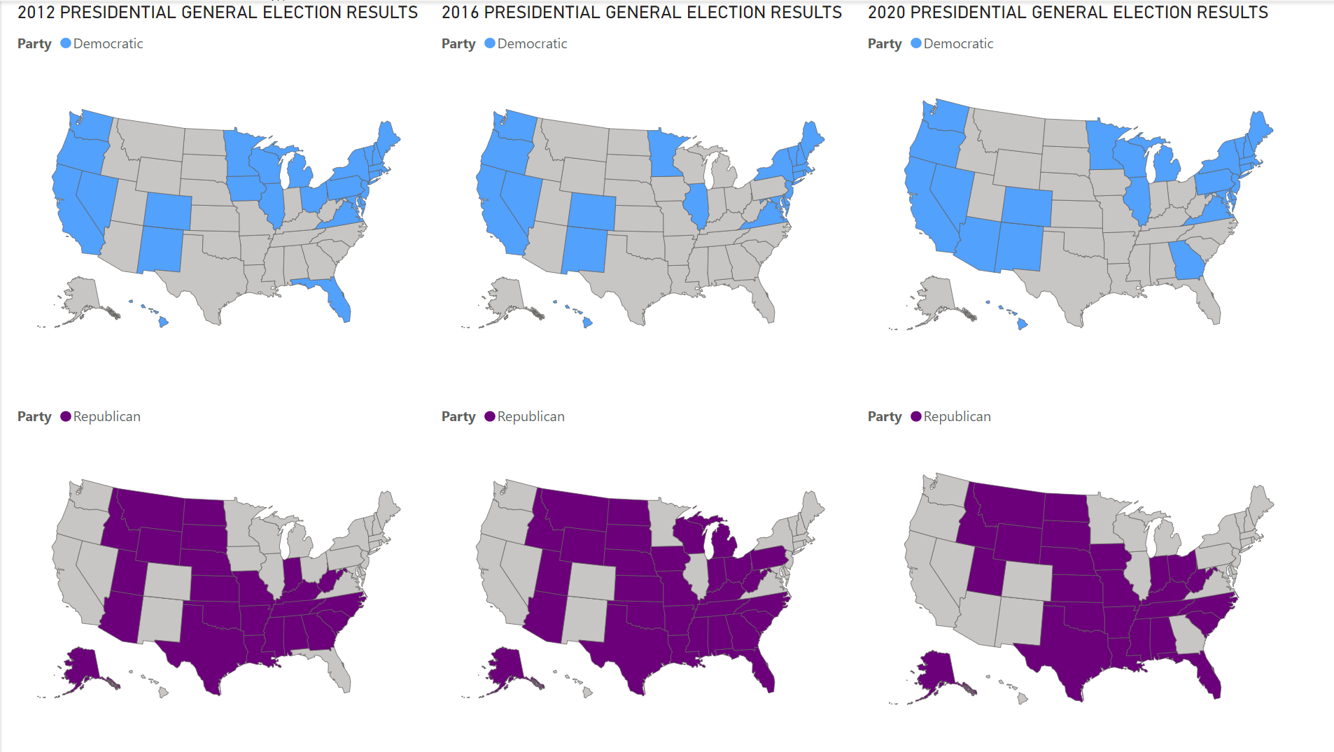

図2 2012，2016，2020年大統領選挙の公式結果

Figure 2　 OFFICIAL 2012，2016，2020PRESIDENTIAL GENERAL ELECTION RESULTS

次に，出来上がった地図を見て，この3枚の図は，見た目はよく似ているが，色の分布があまり変らない。つまり，共和党支持、民主党支持の州が毎年決まっている。

最後に，年によって支持政党が異なる州もある。いわゆる「揺れる州」。

この部分の結論は，大統領選挙は毎回2人で戦うが，実際には彼らを支持する人々は，彼らの党派から来ることが多い。

2.2　「揺れる州」を探し出す

図2を見ると，ここ3回で「揺れる州」は主に次の8州であることがわかる（州ごとに所有する選挙人団に基づいてソート）：Florida(29)，Pennsylvania (20)，Ohio(18), Michigan(16), Georgia(16), Arizona(11), Wisconsin(10), Iowa(6)。

３．「揺れる州」の下院選挙の投票データを分析する

3.1　中間選挙について

中間選挙(mid-term election)とは，文字通り任期の半ばに行われる選挙だ。任期半ばというのは，在任中の大統領に対する言葉だ。4年ごとの大統領選挙の間の選挙を中間選挙という。中間選挙が存在する意味は，公職ごとに任期が異なるためだ。例えば、米国議会下院議員(the U.S. Congress)は任期が2年なので，2年ごとに選挙が行われる。米国議会上院議員の任期は6年だから，2年ごとに3分の1が再選挙されなければならない。一般的に，中間選挙は現職大統領への投票だと考えられており，下手をすると有権者は中間選挙で別の政党に投票する。アメリカ人は通常，現職大統領の党を選ぶことを好まないので，中間選挙の多くの現職大統領の党は基本的に上下両院の職を失う。第二次世界大戦以来，現職大統領の党は中間選挙で毎回平均して下院で26，上院で4つの職を失った。そのため，中間選挙は非常に重要であり，中間選挙の分析は大統領選挙の結果をよく予測することができる。[2]

3.2　上院と下院について

大統領選挙の中で，選挙人団決定的な役割を果たす。当選に必要な総選挙投票数＞270。しかし，州ごとの上院はわずか２票しかない，多くの票は下院にある。そのため，ここは下院の投票データを分析して大統領選の結果を予測することにした。

3.3　「揺れる州」の下院に勝利党派の推定[3-13]

ここでスイング州の2つの政党の予備選挙と一般選挙の獲得数のデータを集めました簡単に比べると，初選と普通選挙で勝つ党派は大体同じだということがわかった。

次に，下院に勝利党派と同年勝利した大統領の党派を比較する，大体一致するのは以下の州：Pennsylvania、Ohio、Michigan、Iowa。これは大統領選挙に対して下院で勝利することの重要性を示している。

変化の傾向を視覚化するために，以上の4州の下院の一般選挙データを回帰分析する。

図３を見ると，横軸は年軸、縦軸は総選挙における民主党対共和党の割合，州によってはある政党への支持の変化が見られる。

この中で顕著に変化しているのはOhioとIowaこの二つ。Ohioの市民は共和党支持に傾いている。Iowaは民主党支持者が増えているが，共和党をはるかに上回っていない。

顕著に変化してないPennsylvaniaとMichiganの下院総選挙では，どちらか一方の政党を支持する姿を見せなかった。

一方，Florida、Georgia、Arizona、Wisconsinこの4州の下院の一般選挙は、明確な支持党派を示すからといっても、党派を代表する大統領が必ず勝つわけではない。

結論をすると，Ohioが共和党を支持する傾向があることを除けば，他の7州では、大統領自身の能力が政党の影響力よりも大きい

３．まとめ

1．いくつかの州は，毎年必ず共和党または民主党を選択し、残りのいくつかの州は，2つの党の間で揺

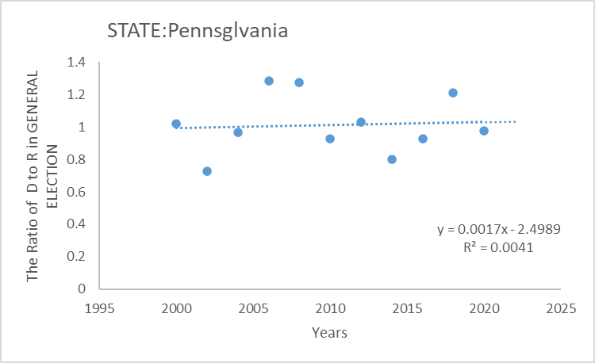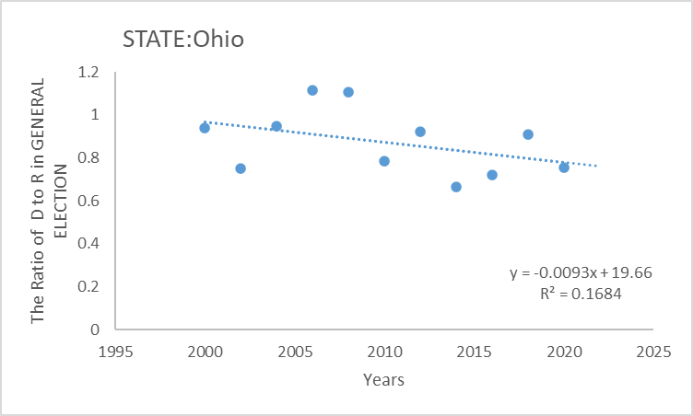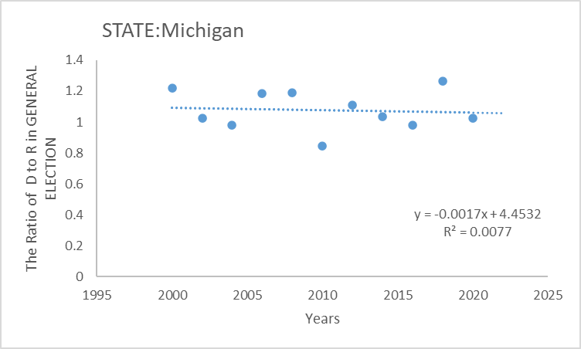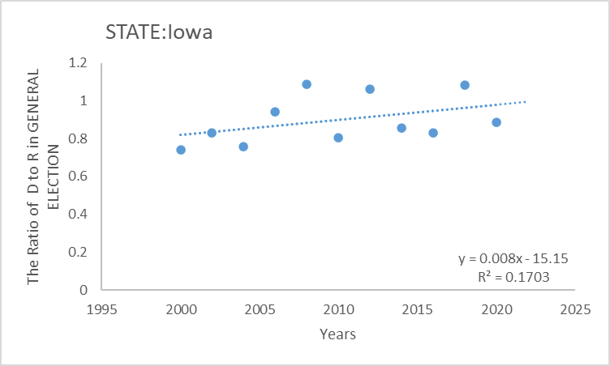

図3　時間とともに「揺れる州」の下院総選挙の変化

Figure 3　 Changes in House General Elections in "Shaking States" Over time

れて，つまり，米国の大統領選挙、候補者の背後代表の党派の影響力は，彼らの箇人的な影響力よりも大きい。

2．選挙戦略から言えば，毎年必ず自分の党派に投票する州に「あまり関心を持たず」，「揺れる州」に重点を置くべきだ。「揺れる州」は、上の図のように票の多い州から勝ち取り，各州の票の割合に応じて優先順位をつけていく。

文　　　献

[1] Polling for United States presidential elections：<https://en.wikipedia.org/wiki/Polling_for_United_States_presidential_elections>

[2] アメリカ選挙人団：https://ja.wikipedia.org/wiki/%E3%82%A2%E3%83%A1%E3%83%AA%E3%82%AB%E9%81%B8%E6%8C%99%E4%BA%BA%E5%9B%A3

[3] Eileen J. Leamon, Jason Bucelato, “Federal Elections 2020”, Federal Election Commission, Washington, D.C, pp.5-12, October 2022

[4] Eileen J. Leamon, Jason Bucelato, “Federal Elections 2018”, Federal Election Commission, Washington, D.C, pp.5-9, October 2019

[5] Eileen J. Leamon, Jason Bucelato, “Federal Elections 2016”, Federal Election Commission, Washington, D.C, pp.5-12, December 2017

[6] Eileen J. Leamon, Jason Bucelato, “Federal Elections 2014”, Federal Election Commission, Washington, D.C, pp.5-9, November 2015

[7] Eileen J. Leamon, Jason Bucelato, “Federal Elections 2012”, Federal Election Commission, Washington, D.C, pp.5-12, July 2013

[8] Eileen J. Leamon, Jason Bucelato, “Federal Elections 2010”, Federal Election Commission, Washington, D.C, pp.5-9, July 2011

[9] Eileen J. Leamon, Jason Bucelato, “Federal Elections 2008”, Federal Election Commission, Washington, D.C, pp.5-12, July 2009

[10] Eillen J. Leamon, Jason Bucelato, “Federal Elections 2006, Federal Election Commission, Washington, D.C, pp.5-9, June 2007

[11] Eileen J. Leamon, Jason Bucelato, “Federal Elections 2004”, Federal Election Commission, Washington, D.C, pp.5-12, May 2005

[12] Eileen J. Leamon, Steven Kania, “Federal Elections 2002”, Federal Election Commission, Washington, D.C, pp.5-9, June 2003

[13] Eileen J. Leamon, R. Bryan Whitener， “Federal Elections 2000”, Federal Election Commission, Washington, D.C, pp.5-12, June 2001

|  |  |  |
| --- | --- | --- |
|  |  | CHEN　WENHAO（学生員）  2015立命館大学・工卒．2022立命館大学大学院修士課程在学中．現在，コンピュータービジョン分野の研究に従事 |